УРАВНЕНИЯ
УСТНО
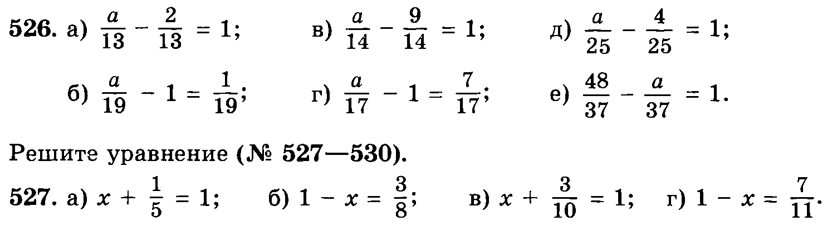
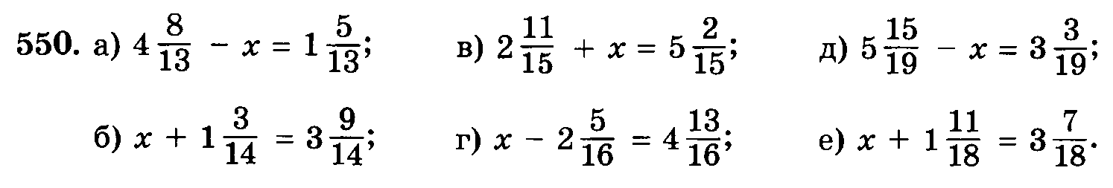
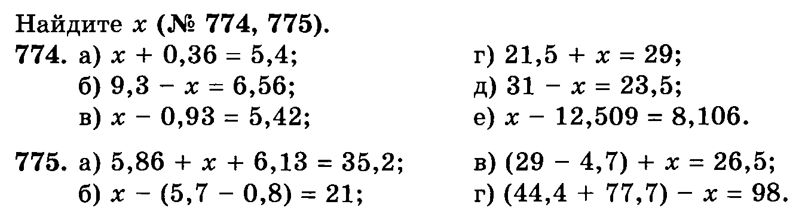

НЕРАВЕНСТВА
